计划流程：
开始
支付计划用款录入
预算单位审核
业务科室初审
单位计划经办人
单位计划审核人
业务科室计划经办人
业务科室计划审核人
支付中心审核支付方式
国库科计划经办人

国库科计划审核人
国库科计 划经办人
国库科计划经办人
单位计划经办人
业务处（科）填写建议数
支付中心审核支付方式
国库处（科）填写审定数
国库处（科）负责人审核
计划批复单生成
计划批复单打印
额度到账通知书生成
额度到账通知单打印
单位计划经办人
授权支付流程：
开始
用款申请录入
预算单位审核用款申请
授权支付凭证生成\打印
单位支付经办人
单位支付审核人
单位支付经办人
授权支付凭证确认
生成划款申请
打印划款申请
生成授权汇总清算单
授权汇总清算单打印
授权汇总清算盖章
确认划款清算
划款清算回单登记
代理银行经办人
代理银行经办人
代理银行经办人
支付机构汇总清算岗
支付机构汇总清算岗
国库科汇总清算人（预算内外）
清算银行经办人（预算内外）
国库科汇总清算人（预算内外）

联网地址：http://10.9.16.3:7001/systemframe
打开后的界面如下图所示
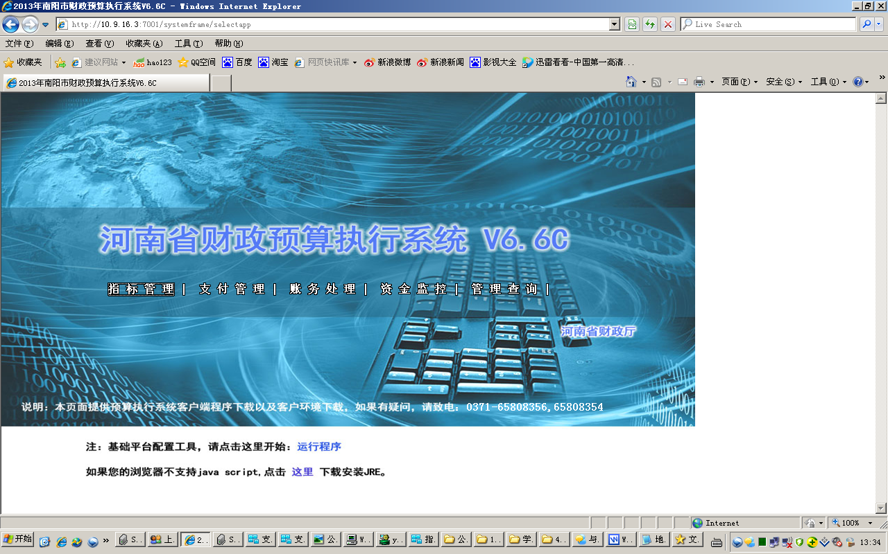
请按照以下提示来安装JAVA，
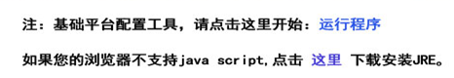 安装成功后桌面会显示这样的小图标
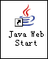

计划环节预算单位涉及到的流程
1.1预算单位用款计划录入
1.2预算单位用款计划审核
1.3额度到账通知书生成
1.4额度到账通知书打印

1.1预算单位用款计划录入
用款计划录入显示主界面(如图1)。
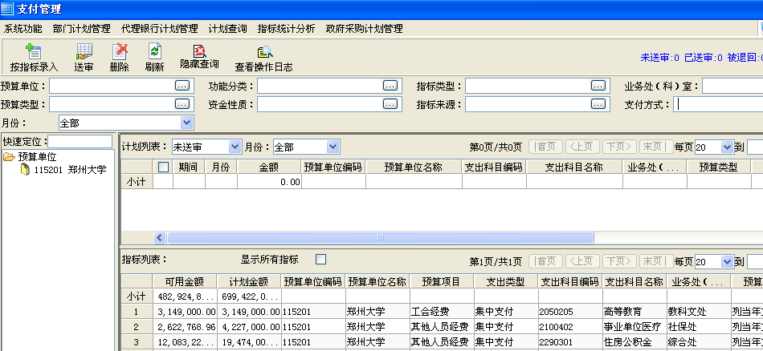
按钮区
查询区
预算单位列表区
计划列表区
指标列表区
图1
- 功能说明
预算单位用款计划录入，单位进行用款计划的录入
  - 按钮区
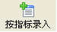：参考指标进行计划录入
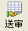：对录入保存成功后的计划，可以进行送审操作。

    - 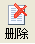：对录入保存成功后的计划，可以进行删除操作除。注意，该操作不可逆，一旦删除后就不能恢复。
- 业务操作过程：
  - 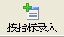
      - 步骤：
第一步：在指标列表中，选择要操作的数据(如图2)。
第二步：点击按钮，录入保存成功后，数据出现在计划列表的“未送审”状态下。
      - 后续操作：
确认完成之后，可以进行送审操作。
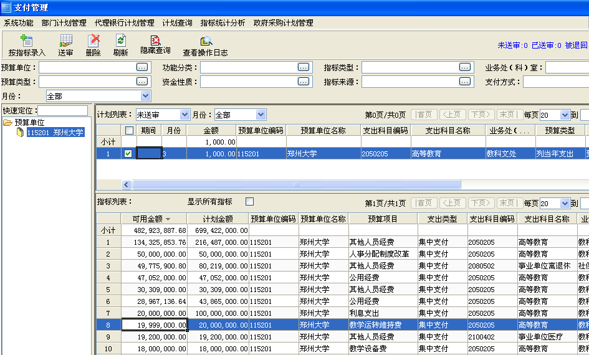
1、选择要操作的数据
2、点“按指标录入”按钮
图2
  - 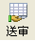
      - 步骤：
第一步：选择要操作的数据，在前面打钩选中(如图3)。
第二步：点击按钮，数据进入“已送审”状态。
      - 后续操作：
确认完成之后，可以将该数据彻底送审。
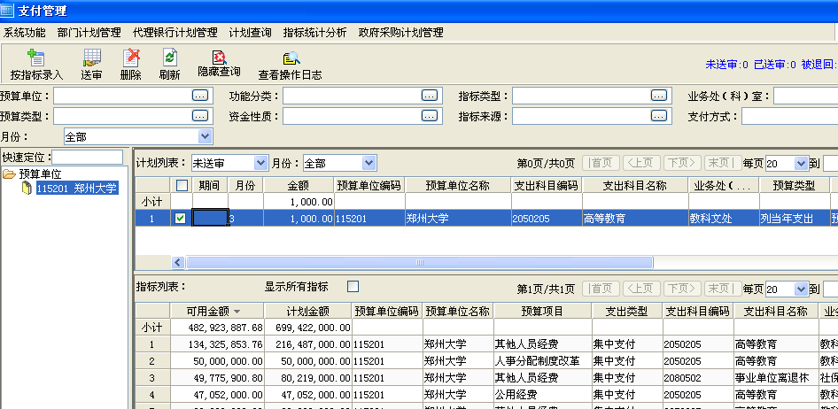
2、点“送审”按钮
1、在要操作的数据前打勾
图3
  - 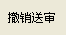
      - 步骤：
第一步：进入“已送审”状态(如图4)。
第二步：选择需要撤销送审的数据，在前面打钩选中。
第三步：点击按钮，数据进入“未送审”状态。
      - 后续操作：
撤销送审完成之后，就可以对该数据进行送审操作。

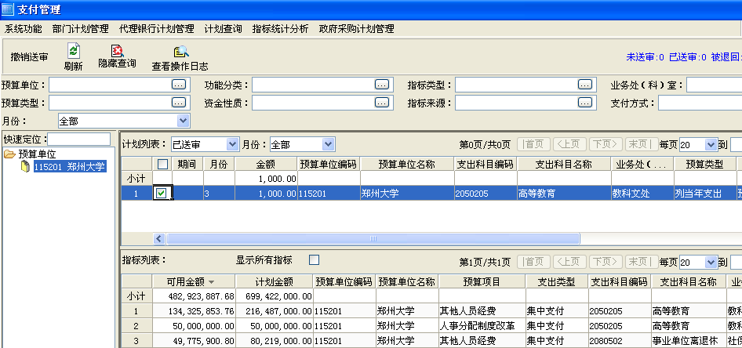
1、进入“已送审”状态
3、点“撤消送审”按钮
2、在要操作的数据前打勾
图4

1.2预算单位用款计划审核
用款计划审核显示主界面(如图1)。
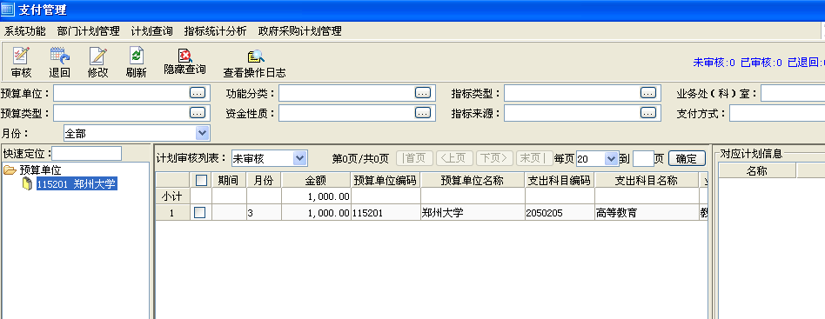
按钮区
查询区
预算单位列表区
计划列表区
图1
- 功能说明
用款计划审核，由预算单位计划审核人进行用款计划的审核
- 界面项目介绍
  - 按钮区
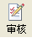：对已送审指标进行审核。
：可以将已送审指标退回到用款计划录入界面的已退回状态。

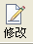：对已送审指标可以进行修改操作。
- 业务操作过程：
      - 步骤：
第一步：在计划列表中，选择要操作的数据(如图2)。
第二步：点击按钮，审核成功后，数据出现在计划列表的“已审核”状态下。
      - 后续操作：
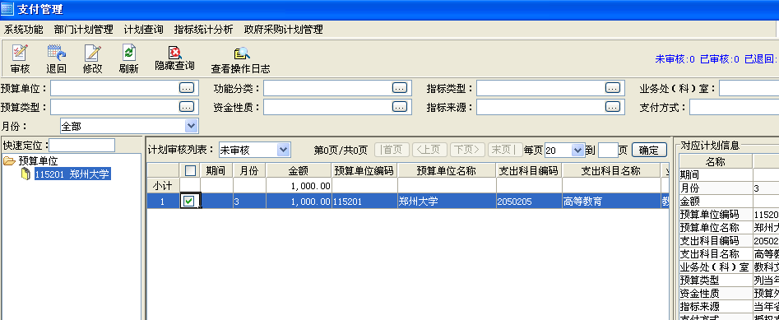
1、选择要操作的数据
2、点“审核”按钮
图2
2、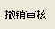
      - 步骤：
第一步：进入“已审核”状态(如图3)。
第二步：在计划列表中，选择要操作的数据。
第三步：点击按钮，审核成功后，数据出现在计划列表的“未审核”状态下。

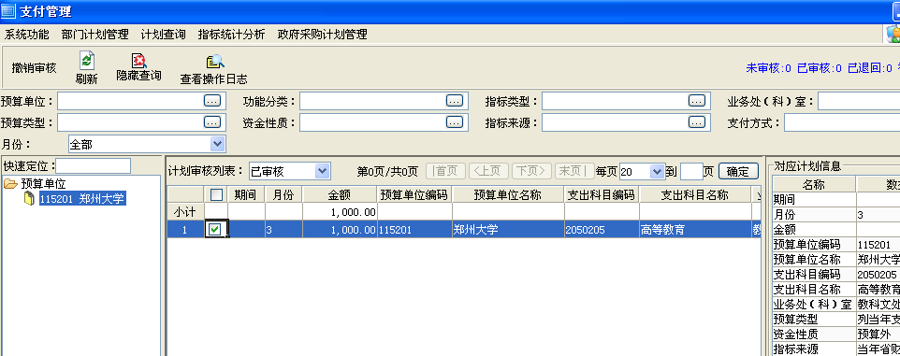
1、进入“已审核”状态
2、选择要操作的数据
3、点击“撤销审核”按钮
图3
- 步骤：
第一步：选择要操作的数据，在前面打钩选中(如图4)。
第二步：点击按钮，数据进入“已退回”状态。
- 后续操作：
2、点“退回”按钮
1、在要操作的数据前打勾
图4
- 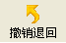
- 步骤：
第一步：进入“已退回”状态(如图5)。
第二步：选择需要撤销退回的数据，在前面打钩选中。
第三步：点击按钮，数据进入“未审核”状态。
- 后续操作：
撤销退回完成之后，就可以对该数据进行审核操作。
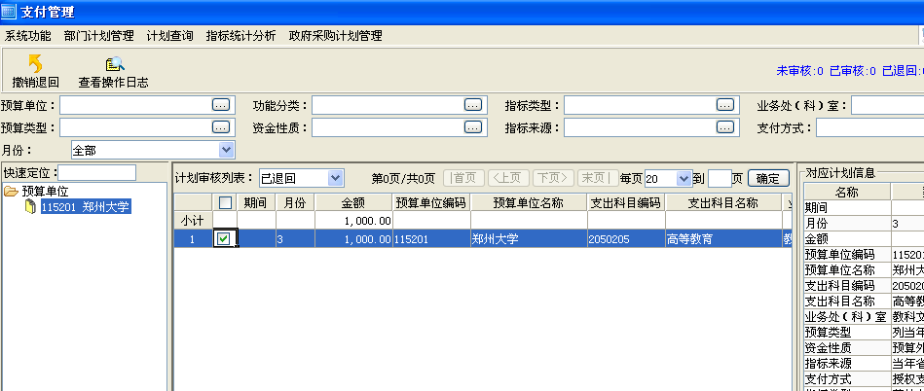
1、进入“已退回”状态
3、点“撤消退回”按钮
2、在要操作的数据前打勾
图5
5、
- 步骤：
第一步：在计划列表中，选择要操作的数据(如图6)。
第二步：点击按钮，进入修改界面。
第三步：在修改界面对部分指标要素进行修改，修改后点击保存按钮保存。
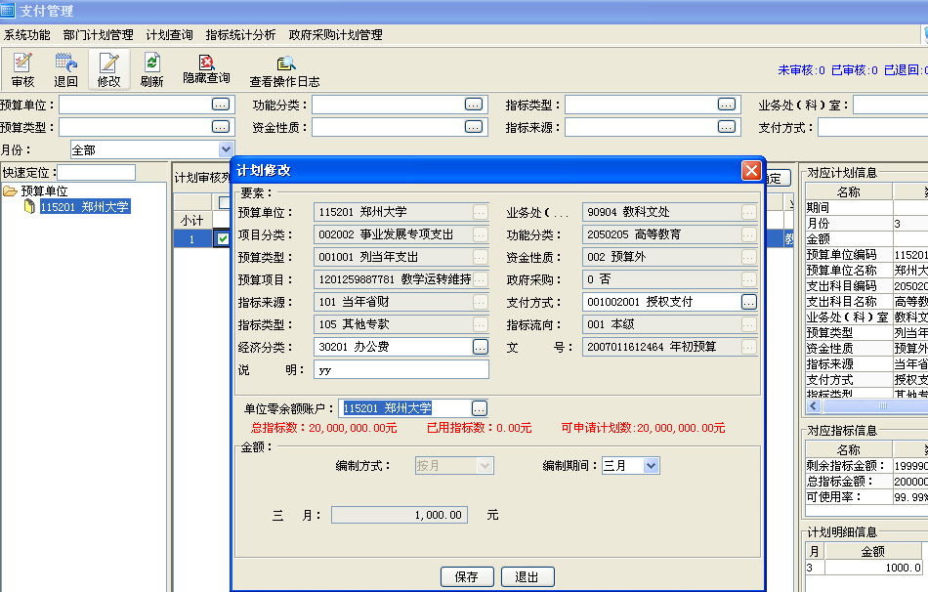
2、点“修改”按钮
1、在要修改的数据前打勾
3、修改界面
图6

1.3额度到账通知书生成
额度到账通知书生成显示主界面(如图1)。
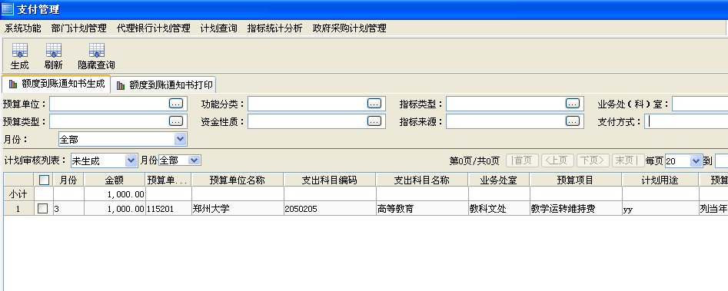
图1
- 功能说明
额度到账通知书生成，预算单位经办人进行操作
- 界面项目介绍
  - 按钮区
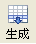：对未生成的数据，进行生成操作
- 业务操作过程：
      - 步骤：
第一步：选择要操作的数据，在前面打钩选中(如图2)。
第二步：点击按钮，成功后，数据出现在下一步的“未打印”状态下。
      - 后续操作：
操作完成之后，可以进行下一步流程操作。
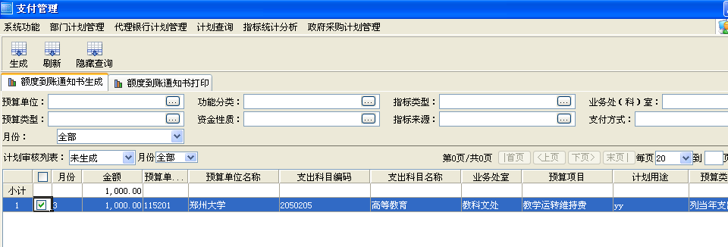
1、在要操作的数据前打勾
2、点“生成”按钮
图2

1.4额度到账通知书打印
额度到账通知书打印显示主界面(如图1)。
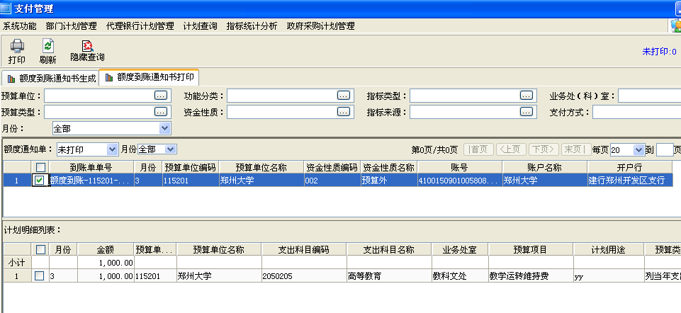
图1
- 功能说明
额度到账通知书打印，预算单位计划经办人进行打印
- 界面项目介绍
：对未打印的数据，进行打印操作
- 业务操作过程：
      - 步骤：
第一步：选择要操作的数据，在前面打钩选中(如图2)。
第二步：点击按钮，成功后，数据出现在额度通知单的“已打印”状态下。
      - 后续操作：
操作完成之后，可以进行撤消打印和下一步流程操作。
2、点“打印”按钮
1、在要操作的数据前打勾

支付环节预算单位涉及到的流程
2.1授权支付用款申请录入
2.2预算单位用款申请审核
2.3授权支付凭证生成打印

２.１授权支付用款申请录入
进入系统，点击权支付管理菜单－－－系统显示授权支付用款申请录入主界面，如图1：
查询区域
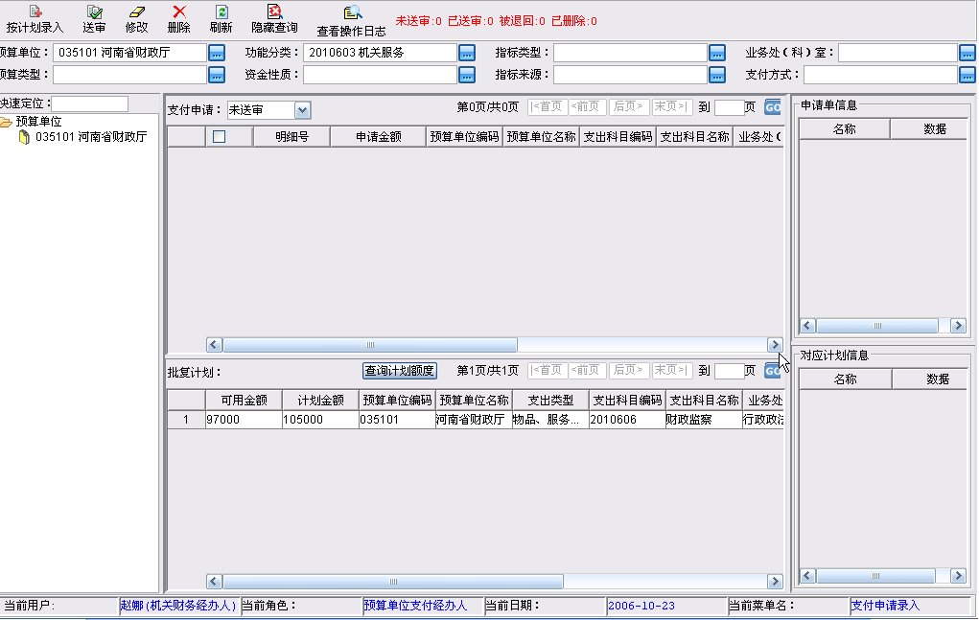
支付申请列表区
申请单信息区
单位树
计划显示区
图1
- 功能说明
支付申请管理主要是预算单位录入用款申请、财政代编用款申请或接收预算单位上报的用款申请，同时审核用款申请，以及用款申请的查询打印。

- 界面项目介绍
按钮区
    - 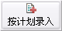：按照相对应的计划录入授权支付申请。
    - 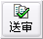：对支付申请进行送审。
    - ：进行支付申请的修改。
    - 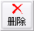：删除所录入的支付申请。
- 授权支付用款录入的前提条件：
在进行授权支付用款录入业务之前，需要确定是否满足以下条件：
1、国库处(科)已经把计划下达。
- 操作过程：
      - 步骤：
第一步：在计划显示区选中需要做申请的计划，单击按钮，系统显示支付申请录入界面：
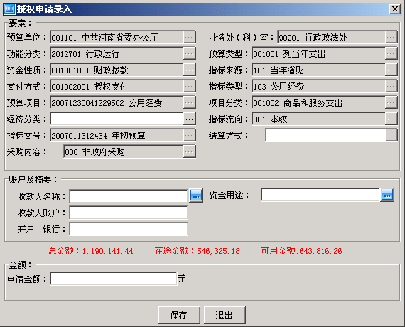
要素区
第二步：把要素区中没有显示的信息给填写齐全，点击对结算方式、经济分类、财政零余额账户、收款账户信息、金额等进行选择性录入。
点击收款人名称右边的，系统显示如下图：
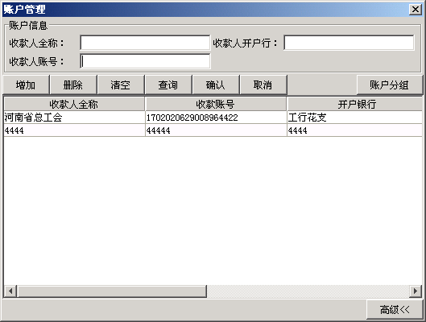
收款人信息区
如果账户信息显示在列表中，对收款人进行选择录入，如果账户信息没有显示在列表中，输入收款人账户、收款人姓名、收款人银行点击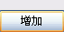按钮，收款人信息就会显示在列表中，然后选中收人信息点击按钮收款人信息就会显示在收款人账户中。
点击资金用途右边的按钮，系统显示如下图：

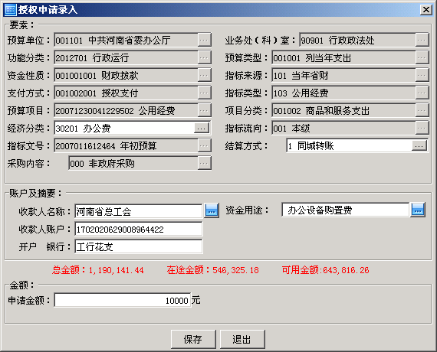
1、结算方式
2、根据可申请数录金额
3、录入要支付数
图（5）
点击按钮，系统出现如下提示
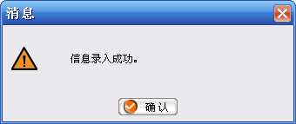
点击按钮，关闭录入窗口，填写的支付申请显示在支付申请列表区内。
      - 步骤：
第一步：在支付申请列表区，未审核状态选中需要送审的支付申请，点击按钮， 如图所示：
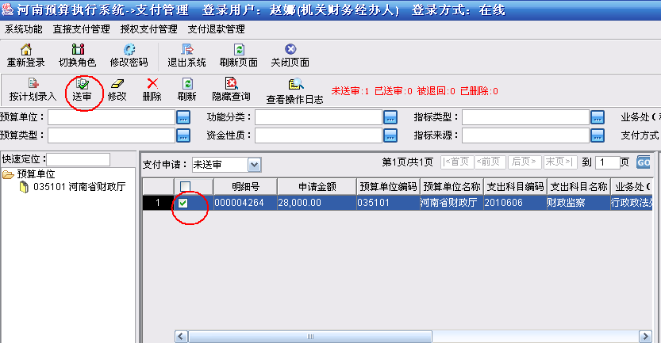
重点提示行

界面以实际操作所看到的界面为准以上图片仅供参考

2.2授权支付申请审核

预算单位授权支付申请审核
进入系统， 系统显示用款申请审核主页面，图（2）
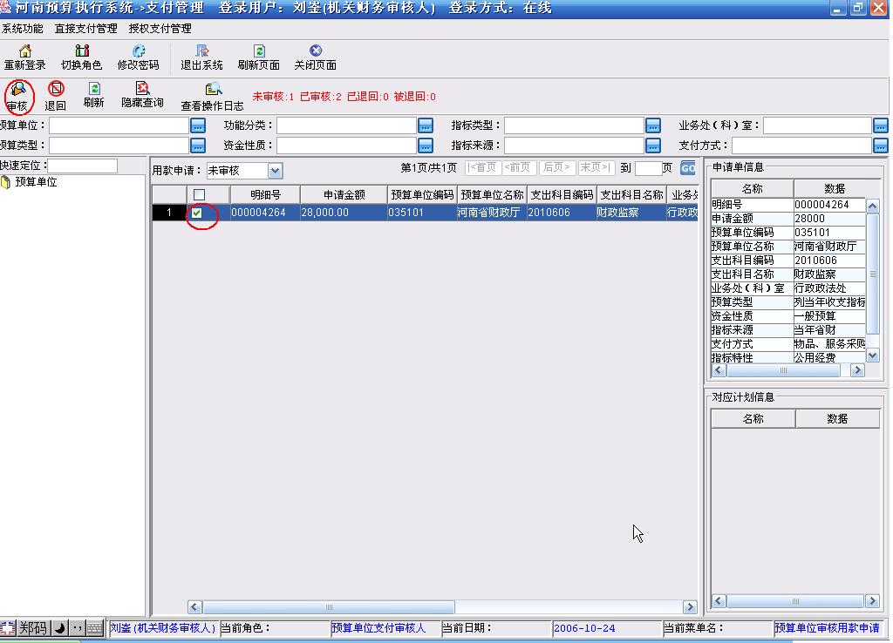
预算单位树
功能区域
查询区域
列表区域
申请单信息区域
计划信息区域
图2

- 功能说明
预算单位审核岗人员对录入岗所录入的支付申请进行审核。
- 界面项目介绍
  - 按钮区
    - ：单击按纽，对支付申请进行审核。
    - 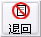：对未审核的支付申请进行退回。
    - 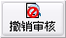：在已审核状态，对数据进行撤消审核。
- 前提条件：
在进行预算单位审核支付业务之前，需要确定是否满足以下条件：
1、预算单位已经录入需要审核的支付申请。
- 操作过程：
      - 步骤：
第一步：选中需要审核的用款申请。
第二步：在申请单信息框中查看申请单的详细信息和对应该计划的信息
第三步：点击，对支付申请进行审核。
      - 后续操作
进行撤消审核、退回操作
      - 步骤：
第一步：选择一条未审核的支付申请，单击按钮，系统显示输入退回意见的对话框，如下图
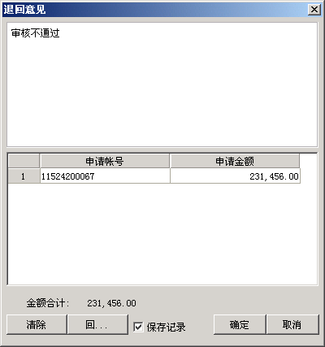
第二步：输入退回意见，或者选择选择退回意见，点击
      - 后续操作
录入人员进行作废、删除、修改、送审操作
      - 步骤：
第一步： 在已审状态下选择一条需要撤消审核的数据。
第二步： 单击按钮。
      - 后续操作
审核、退回
重点提示行

- 只有未审核的支付申请才可以进行退回操作，已审核的支付申请需要退回时必须先撤消审核。
- 审核过的支付申请，显示在已审核状态。

2.3授权支付凭证的生成
进入系统， 系统显示授权支付凭证打印的主页面图（1）
功能区域
查询区域
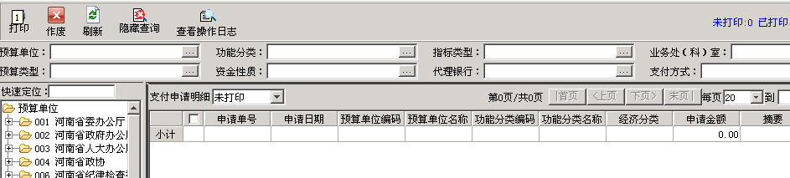
列表区域
图（1）

- 功能说明
授权支付凭证,由预算单位打印,交代理银行进行支付确认
- 界面项目介绍
  - 列表区
见“公共元素”描述
  - 查询区
见“公共元素”描述
  - 按钮区

授权支付凭证打印

    - 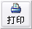：单击按钮，对支付凭证进行打印。
- 前提条件：
在进行支付申请生成业务之前，需要确定是否满足以下条件：
  - 预算单位发生了授权支付业务
  - 支付申请已经通过预算单位的审核。
- 操作过程：
      - 步骤：
第一步：选中需要打印支付凭证的支付申请
第二步：点击按钮，系统提示支付凭证打印成功。
      - 后续操作
进行撤消打印操作
  - 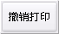
      - 步骤：
第一步：选中一条需要撤销打印的支付凭证
第二步：点击，系统提示撤销打印成功。
重点提示行

打印过后一定要点（打印成功）按钮，如果不点（打印成功）按钮即便把凭证单拿到代理银行，银行也无法查询到数据无法支付

